Рис. 01. Традиционный подход к управлению

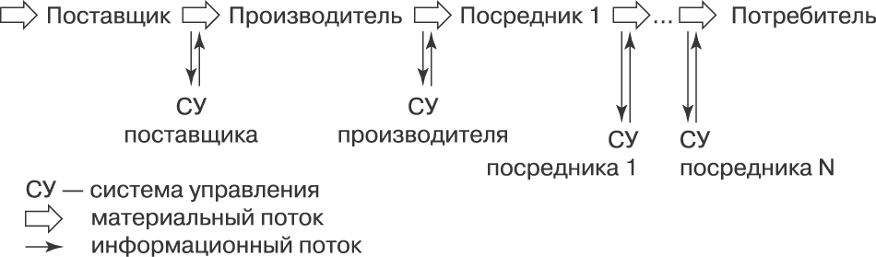
Рис. 02. Логистический подход к управлению

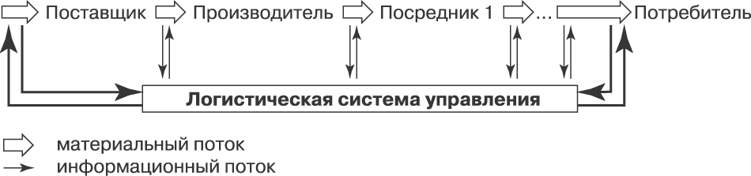
Рис. 03. Внутренние и внешние границы фирмы

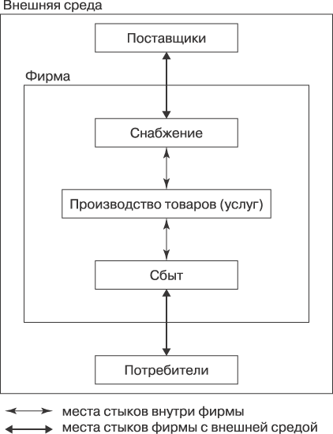
Рис. 04. Преобразование материальных потоков в книжном деле

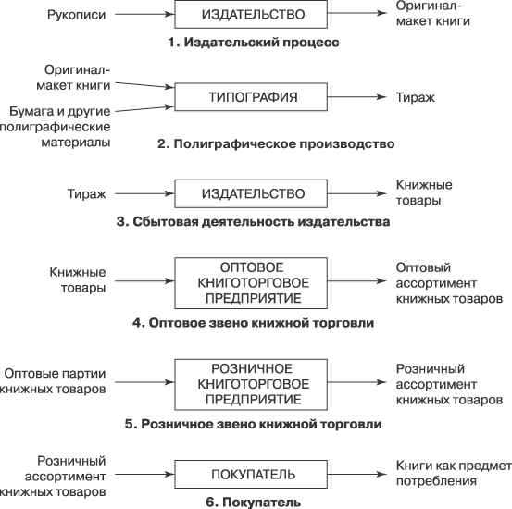
Рис. 05. Внешние факторы, влияющие на логистическую систему

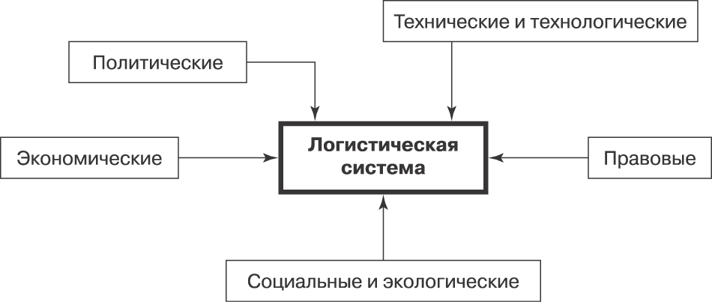

Рис. 06. Взаимоотношения предприятия с партнерами

Рис. 06. Взаимоотношения предприятия с партнерами

Рис. 07. Предприятие как логистическая система

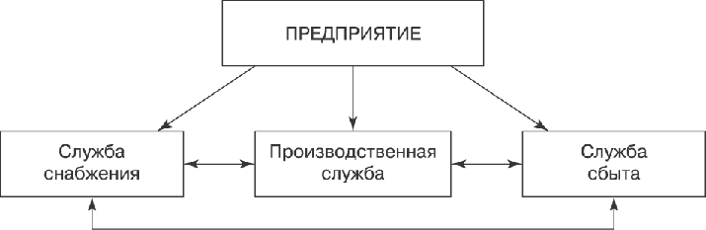
Рис. 08. Преобразование логистического канала в логистическую цепь: Т1 . . . . . . . Тn; D1 . . . .. . Dn; С1……Сn - множество торговых фирм, дистрибьюторов, сервисных фирм; Dj, Cf, Тк - выбранные из множества конкретные фирмы-участники логистической цепи

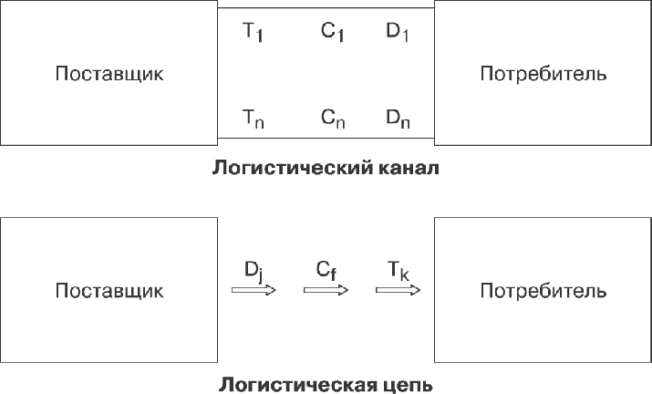
Рис. 09. Звено логистической системы: X, R, C - входные потоки, X?, R?, C? - выходные потоки; F - внешние возмущения; Z - внутренние параметры звена логистической системы

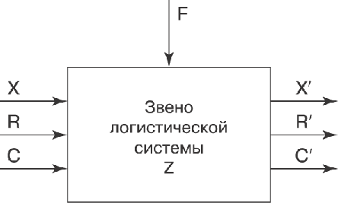
Рис. 10. Минимум общих затрат на выполнение заказа: а - общие затраты на выполнение заказа; b - затраты на хранение; с - затраты на транспорт; min - минимум общих затрат

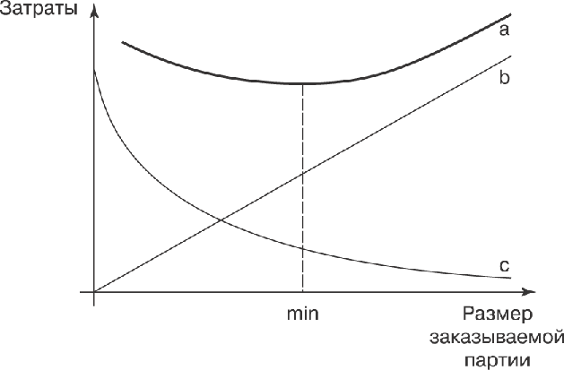
Рис. 11. Матрица результатов АВС-анализа и XYZ-анализа

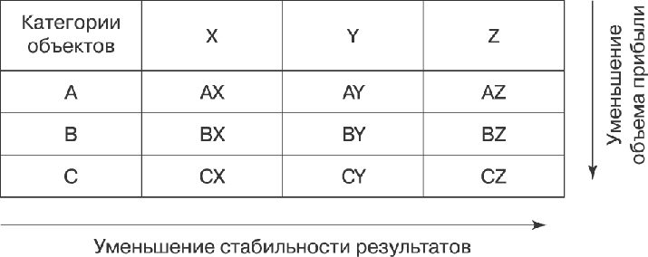
Рис. 12. Матрица Бостонской консультативной группы

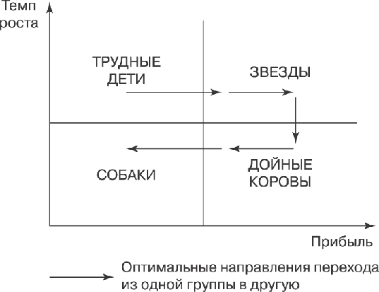
Рис. 13. Основные потоки предприятия

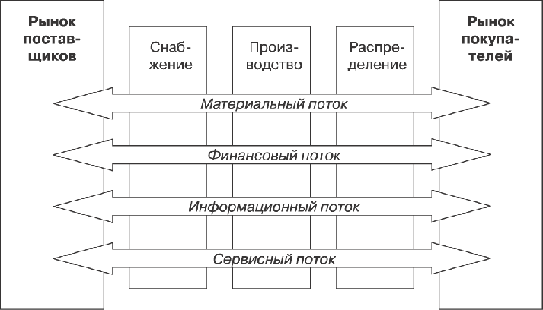
Рис. 14. Эффективность логистической системы: Ф1 - финансовые средства, которые платит логистическая система за входные ресурсы; П1 - входной поток ресурсов; Ф2 - финансовые средства, которые платят потребители за товары (услуги), производимые логистической системой; П2 - выходной материальный поток товаров (услуг).Чем П2 больше П1, тем Ф2 больше Ф1

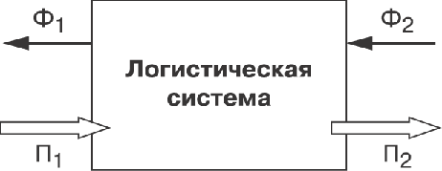
Рис. 15. Направления логистической оптимизации деятельности предприятия

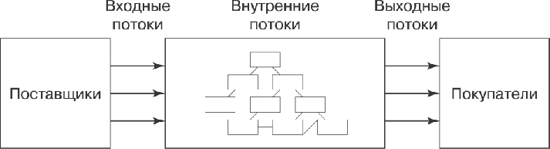
Рис. 16. Продвижение книжных товаров в ТД «Библио-Глобус»

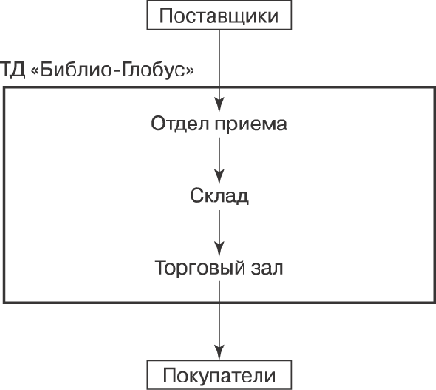
Рис. 17. Типы продавцов

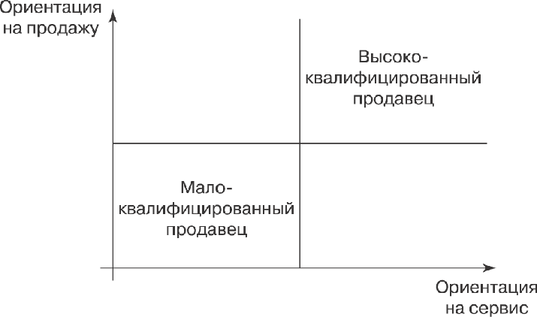
Рис. 18. Потери на стыке «поставщики - ТД «Библио-Глобус»


Рис. 19. Участники движения логистических потоков в книжном деле

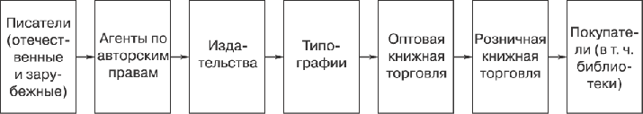
Рис. 20. Виды интеграции

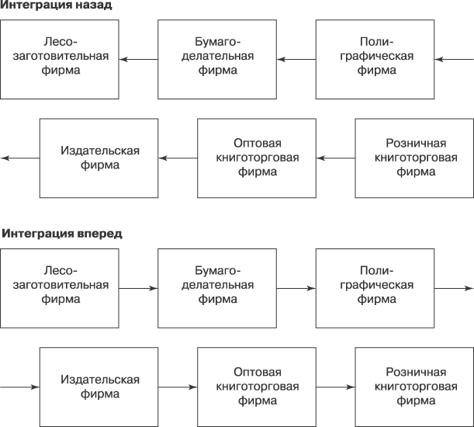
Рис. 21. Цель закупочной логистики

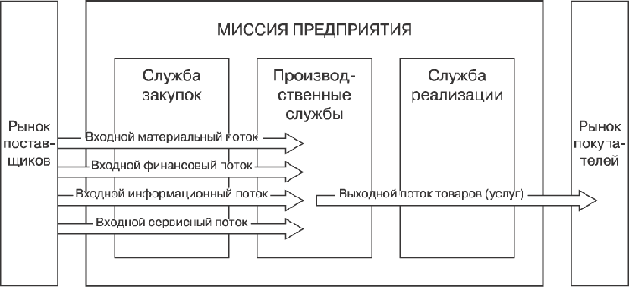
Рис. 22. Производственный процесс в традиционной системе

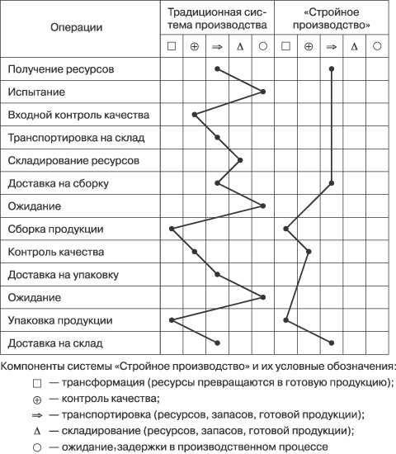
Рис. 23. Логистическая схема производственного процесса полиграфического предприятия производства и в системе «Стройное производство»

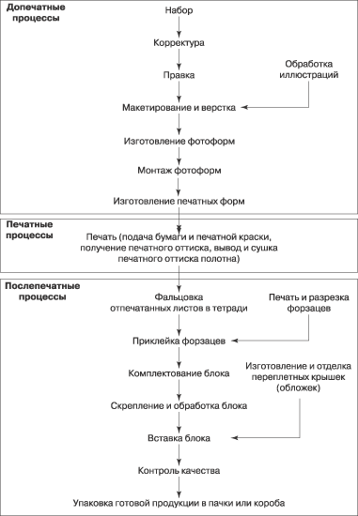
Рис. 24. Ценовая эластичность спроса

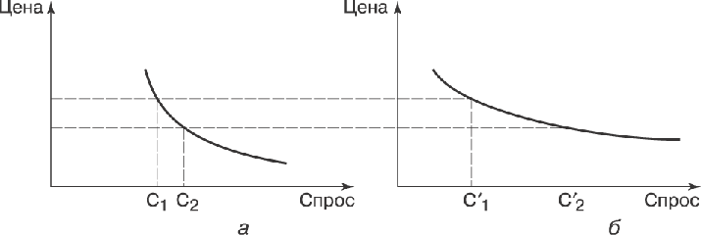
Рис. 25. Последовательность действий при ценообразовании

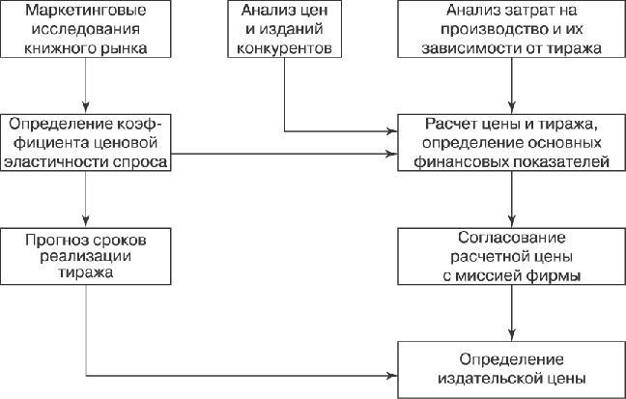
Рис. 26. Общая схема распределительной логистики

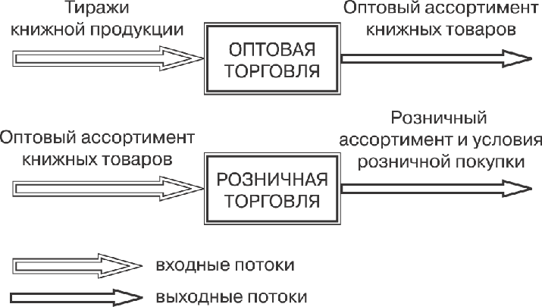
Рис. 28. Определение оптимального заказа

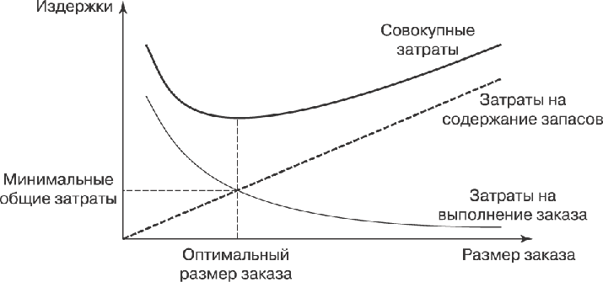
Рис. 29. Выгоды складского хозяйства

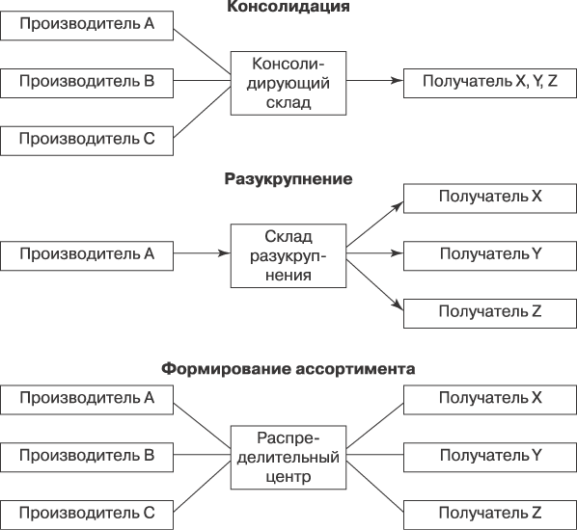
Рис. 30. Зависимость совокупных затрат на функционирование системы распределения от количества входящих в нее складов: S - совокупные затраты на функционирование складской системы; 1 - затраты на доставку товаров на склады; 2 - затраты на доставку товаров получателям; 3 - затраты на хранение запасов; 4 - затраты на эксплуатацию складов; 5 - затраты на управление складами

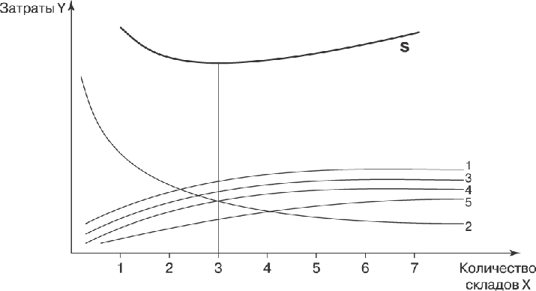
Рис. 31. Логистическая схема склада

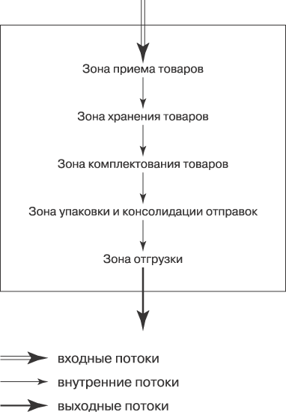
Рис. 32. Логистический процесс розничного книготоргового предприятия

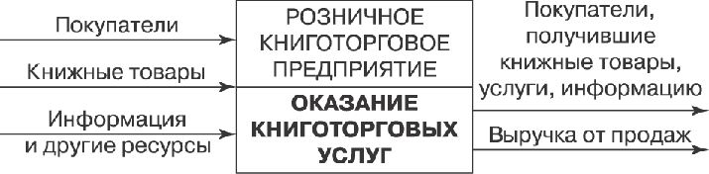
Рис. 33. Модель удовлетворения потребностей покупателя

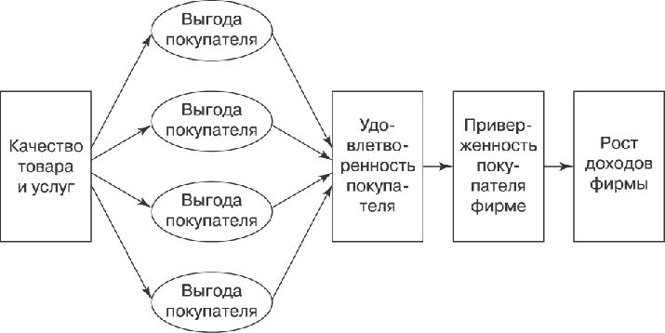
Рис. 34. Уровень обслуживания и затраты на сервис

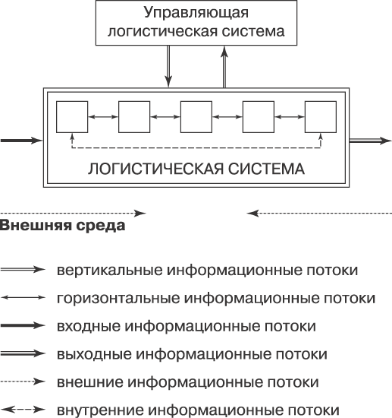
Рис. 35. Виды логистических информационных потоков по направлению движения

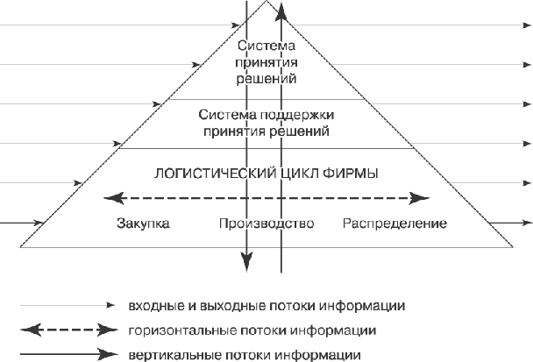
Рис. 38. Система перспективной информации в книжном деле

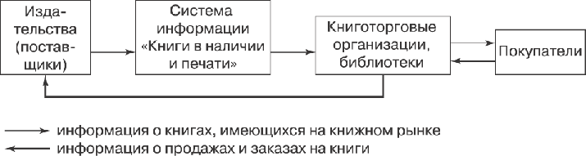
Рис. 39. Система текущей информации в книжном деле

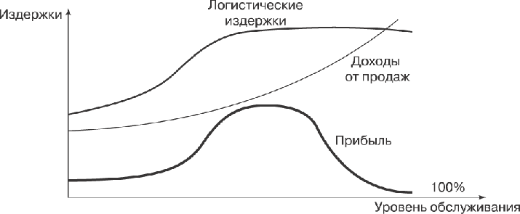
Рис. 40. Кадры в логистической системе бизнеса

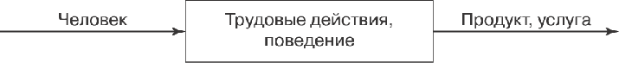
Рис. 41. Схема процесса осознанного научения человека поведению в организации

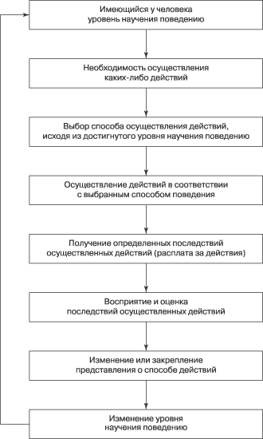
Рис. 41. Схема процесса осознанного научения человека поведению в организации

Рис. 42. Логистический цикл движения материальных и финансовых потоков

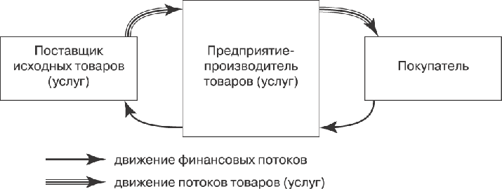
Рис. 43. Поступление и расходование денежных средств

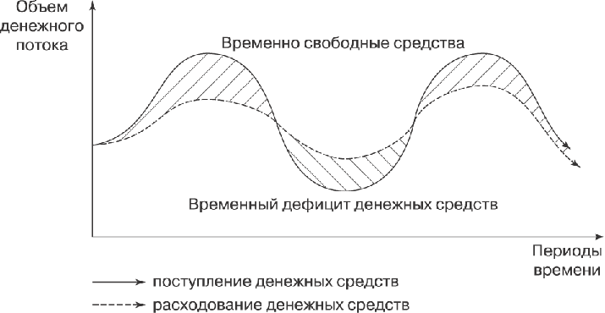
Рис. 44. Движение товарного и финансового потоков


Рис. 45. Схема движения потоков при расчетах через банк

